
2019－2020学年度上学期“抚顺六校协作体”期末考试试题
高二生物
考试时间：90分钟 试卷满分：100分
一、单选题(每小题2分，共60分)
1.下列关于人体内环境的描述中，错误的是
A.血浆的主要成分包括水、葡萄糖、DNA聚合酶和血清白蛋白等
B.抗原与抗体的特异性结合发生在内环境中
C.反馈调节在稳态维持中具有重要作用
D.人体体温升高与内环境的稳态失衡有一定的关系
2.口腔上皮细胞所处的细胞外液是指
A.唾液 B.组织液 C.血浆 D.淋巴
3.下表表示人体组织液和血浆的物质组成和含量的测定数据。相关叙述不正确的是
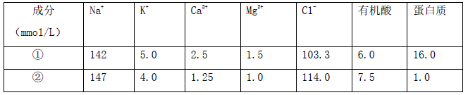
A.①属于血浆，因为其含有较多的蛋白质
B.②属于组织液，①的蛋白质含量减少将导致②增多
C.肝细胞中的CO₂从产生场所扩散到①至少需穿过4层生物膜
D.②与①的成分存在差异的主要原因是毛细血管壁的选择透过性
4.如图是兴奋在神经纤维上产生、传导示意图，下列说法与图示相符的是
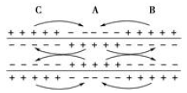
A.图中兴奋部位是B和C B.图中兴奋传导方向是C→A→B
C.图中弧线最可能表示局部电流方向 D.兴奋传导方向与膜外电流方向一致
5.给一氧化碳中毒的病人进行输氧时，要在纯氧中混入5%的二氧化碳气体，以维持呼吸中枢的兴奋，这主要是利用什么调节
A.神经调节 B.体液调节 C.激素调节 D.内分泌调节
6.离体神经纤维某一部位受到适当刺激时，受刺激部位细胞膜两侧会出现暂时性的电位变化，产生神经冲动。图1表示该部位神经细胞的细胞膜结构示意图，图2表示该部位受刺激前后，膜两侧电位差的变化。下列叙述错误的是
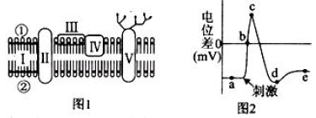
A.a点时，K＋从细胞膜②侧到①侧移动 B.静息电位的形成可能与膜上的Ⅱ有关
C.b→c过程中，大量Na＋从细胞膜①侧到②侧 D.b点时，细胞膜①侧电位比②侧高
7.如图所示为人体维持内环境稳态的几种调节系统的关系模式图。下列说法正确的是
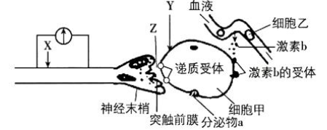
A.若在X处、Y处分别给予一个相同刺激，可观察到电表指针分别发生了2次和1次偏转B.在Z处加入某种药物后，再刺激轴突的X处，发现冲动的传递被阻断，可能该药物抑制了突触后膜的功能
C.从图中看出，神经递质的受体有两种
D.图中的激素b可以起到催化作用，来调节细胞代谢
8.学习了“促胰液素的发现”的相关科学史，你认为以下叙述正确的是
①促胰液素是科学家发现的第一种激素，由胰腺分泌
②促胰液素的作用是促进胰腺分泌胰液
③促胰液素是小肠黏膜受盐酸刺激后分泌的，经血液循环作用于胰腺
④法国学者沃泰默认为小肠黏膜受盐酸刺激引起胰液分泌是神经调节
⑤直接注射稀盐酸到小狗血液中可引起胰液增加
A.②③⑤ B.②③④ C.①④⑤ D.①②③
9.下列关于人体内水和无机盐平衡调节的叙述，正确的是
A.血浆渗透压降低时，引起口渴
B.水平衡的调节中枢是垂体
C.机体失水时，细胞外液渗透压降低
D.水的平衡是在神经调节和激素调节共同作用下，主要通过肾脏来完成的
10.人体血糖的生理调节过程如图所示，下列有关叙述错误的是
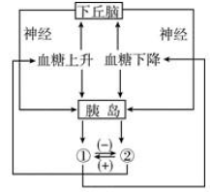
A.血糖下降，刺激胰岛分泌②，从而使血糖水平升高
B.血糖升高，剌激下丘脑通过神经支配胰岛分泌①
C.在血糖调节上，分泌物①与②表现为拮抗作用
D.人体内使血糖水平升高的激素有②和甲状腺激素
11.关于甲状腺激素，下列说法正确的是
A.当受到寒冷刺激时，甲状腺会分泌大量的甲状腺激素
B.甲状腺激素含有肽键，不能口服
C.具有甲状腺激素受体的细胞分布较广
D.成年人缺乏甲状腺激素会患呆小症
12.如图是当环境温度由25℃降到10℃时，人体体温调节的曲线图，请据图分析，下列说法不正确的是
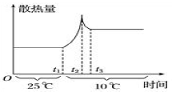
A.当环境温度为25℃时，产热量等于散热量
B.当环境温度从25℃下降到10℃时，从时间t₁到时间t₂，散热量增加是由于人体体温与环境温度的温差加大造成的
C.时间t₂以后，散热量减少，这是体温调节的结果
D.时间t₃以后，机体产热量小于散热量
13.重症肌无力患者体内的自身抗体破坏了神经－肌肉突触后膜的受体蛋白，正确的治疗措施是
A.注射药物抑制抗体的产生 B.注射相应的递质提高传递效率
C.注射受体蛋白增加受体数量 D.注射淋巴因子增强免疫能力
14.下图为人体免疫细胞参与免疫的机制图解，其中①表示抗原，②③表示物质，④～⑨代表细胞。下列叙述错误的是
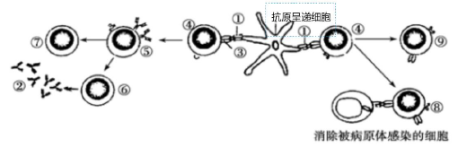
A.③是糖蛋白，能特异性识别① B.人体内的细胞④能合成、分泌淋巴因子
C.④是T细胞，⑧是效应T细胞 D.相同抗原再次侵入时，⑦快速分泌②
15.2018年的长生生物疫苗事件引发广泛关注，疫苗事关生命健康，质量安全容不得半点瑕疵，女性宫颈癌主要由HPV(一类致癌DNA病毒)感染所致，而HPV疫苗能有效降低宫颈癌发病率。HPV疫苗包括预防性疫苗和治疗性疫苗两大类，前者主要通过诱导体液免疫抵抗HPV感染，后者主要通过刺激细胞免疫应答以清除病毒或已变异的细胞。下列叙述正确的是
A.HPV侵入宿主细胞后能通过逆转录合成DNA而大量增殖
B.接种预防性疫苗能刺激机体产生抗体以中和病毒
C.接种HPV疫苗能长期预防宫颈癌的原因是抗体能长时间发挥作用
D.效应T细胞与感染HPV的靶细胞密切接触并导致其裂解死亡属于细胞坏死
16.图甲为燕麦胚芽鞘向光弯曲的示意图，图乙为单侧水刺激使生长素分布不均匀引起根的向水弯曲示意图。下列分析错误的是
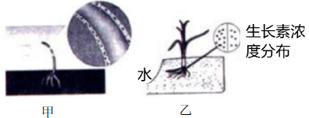
A.由图甲可知，背光侧生长素浓度高于向光侧使胚芽鞘向光弯曲生长
B.由图甲可知，单侧光会引起向光侧、背光侧的细胞伸长不同
C.图乙中向水侧的生长素浓度高于背水侧导致根向水生长，体现了生长素作用的两重性
D.分析推知图乙中生长素的运输需要消耗能量
17.如图所示，如果根A侧的IAA(生长素)浓度在曲线a点(1010mol/L)，下列描述正确的是
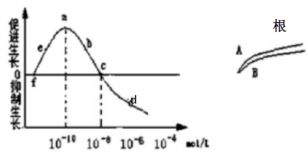
A.ad属于生长抑制范围
B.在fc的范围内均能促进生长(f、c点除外)
C.A侧IAA浓度为a是最适宜浓度，细胞伸长生长快，B侧IAA浓度低于A侧，相当于曲线fe段的浓度，因而细胞伸长生长较A侧慢
D.太空中根的生长将不同于上图的弯曲生长，此生长素的曲线也不适用于根的生长
18.下列有关植物激素应用的叙述不正确的是
A.用一定浓度的赤霉素处理芹菜，能提高芹菜的产量
B.用生长素处理未授粉的番茄花蕾，可得到无子番茄
C.用脱落酸处理马铃薯块茎，可抑制其生芽
D.儿童食用乙烯利催熟的水果会导致性早熟
19.下列有关种群的叙述，正确的是
A.种群都具有种群密度、年龄组成、性别比例等数量特征
B.用样方法、标志重捕法可精确的计算出某种群的个体数量
C.描述、解释和预测种群数量变化，一般不需要建立数学模型
D.出生率和死亡率、迁入率和迁出率、均匀分布、随机分布均属于种群的特征
20.某生态系统中，黑线姬鼠处于第二营养级。现将某动物新物种Z引入该生态系统，调查黑线姬鼠与Z的种群数量变化，结果如下表:若不考虑其他因素的影响，下列叙述正确的是
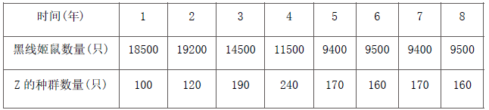
A.在引种初的4年内，物种Z处于理想环境中
B.在第3年，Z种群种内斗争最激烈
C.黑线姬鼠种群和Z种群为捕食关系，二者共同进化
D.Z种群数量增加时，黑线姬鼠种群数量会减少，二者一定为竞争关系
21.下图曲线Ⅰ、Ⅱ、Ⅲ分别表示某野生动物种群数量在达到环境容纳量后所发生的三种可能变化，有关叙述错误的是
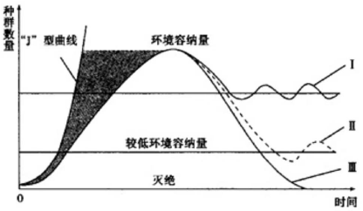
A.因环境阻力的存在，该种群数量不能呈“J”型增长
B.曲线Ⅰ说明该种群栖息地可能受到轻度破坏
C.形成曲线Ⅱ后，若建立保护区可以提高该种群数量
D.形成曲线Ⅲ最可能的原因是该种群的天敌数量增多
22.下列关于群落及演替的叙述，正确的是
A.区别不同群落的主要依据是种群数量
B.影响群落水平分布的因素只有两种，即土壤湿度和盐碱度
C.群落演替过程中，群落的空间结构肯定会更复杂
D.人类活动往往会导致群落演替偏离自然演替的方向
23.生物学是一门以实验为基础的自然科学，实验中使用的材料以及实验方法在很大程度上决定着实验的成败，下列有关生物学实验及研究的叙述正确的有
①调查土壤中蚯蚓的种群密度用标志重捕法
②调查种群密度时，若田鼠被捕捉过一次后更难捕捉，则估算出的种群密度比实际低
③土壤中某种小动物个体总数下降则该地物种丰富度随之下降
④黑光灯诱捕的方法可用于探究农田里昆虫的物种数目
⑤在探究生长素类似物促进插条生根的最适浓度实验中，用沾蘸法处理时要求时间较长
⑥用血球计数板计数酵母菌数量时需统计方格内和在相邻两边上的菌体
A.零项 B.一项 C.二项 D.三项
24.下图中的甲、乙、丙分别代表人体体液中的物质交换、食物网中能量流动、生态系统碳循环示意图。下列说法中正确的是
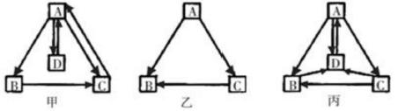
A.丙图中B所处的营养级所含的能量最少
B.乙图中B从上一营养级获得的能量中，C占的比例为a，B体重增加x至多需要A的量为y，则：y=20ax+5x
C.丙图中碳元素以有机物的形式由A传递到B
D.从研究内容来看，甲、乙、丙所代表的生命系统层次分别属于个体水平、群落水平和生态系统水平
25.下列关于信息传递的描述，正确的是
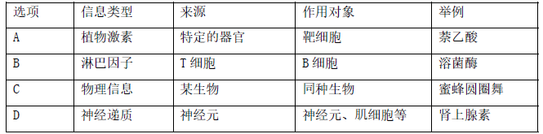
A.A B.B C.C D.D
26.下面有关生态系统的叙述正确的是
A.生产者、消费者和分解者中都有细菌
B.一条蛇吃了一条蜥蜴，可获得该蜥蜴同化能量的10%－20%
C.生态系统的抵抗力稳定性和恢复力稳定性大小都是呈负相关的
D.生物多样性的间接价值明显小于它的直接价值
27.如图所示为桑基鱼塘生态系统局部的能量流动，字母代表能量，据图下列说法不正确的是
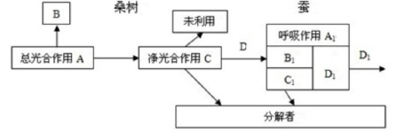
A.若C₁表示传递给分解者的能量，则B₁表示未被利用的能量
B.图中B表示桑树呼吸作用散失的能量
C.图中C可表示桑树用于生长、发育、繁殖的能量
D.图中D₁/D可表示第一营养级到第二营养级的能量传递效率
28.如图为生态系统碳循环模式图，下列分析错误的是
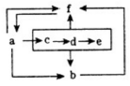
A.f表示大气中的二氧化碳库
B.该图有三条食物链
C.图中的a一定是自养生物，b、c、d、e一定是异养生物
D.生态系统碳的吸收主要是通过光合作用实现的
29.下图是有关生态系统的概念图，①②③分别是
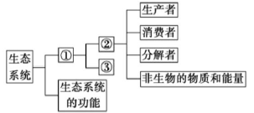
A.生态系统的结构、生态系统的种类、食物链和食物网
B.生态系统的结构、生态系统的成分、食物链和食物网
C.生态系统的种类、生态系统的成分、生态系统的稳定性
D.生态系统的成分、生态系统的结构、食物链和食物网
30.下列说法中不符合自然与人和谐统一思想的是
A.桑基鱼塘生态系统与普通水稻田生态系统相比实现了能量的多级利用
B.人类应以保持生态系统相对稳定为原则，确定对生态系统的消耗标准
C.利用生物防治农田、森林等病虫害，有利于保护环境、减少污染
D.禁止开发和利用自然资源是保护生物多样性的基本原则
二、非选择题(共40分)
31.(10分)如图表示刺激S引起的人体生命活动的调节过程，A、B分别代表反射弧中的相关环节，腺体①～④均为内分泌腺，请回答下列相关问题。
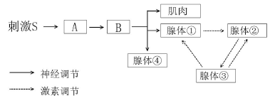
(1)结构A为 ，由图示可知有些内分泌腺本身直接或间接接受神经系统的调节，在这种情况下，内分泌腺就是反射弧中的 ，成为神经调节的一个环节。
(2)在反射弧中，兴奋只能单向传递的原因是 。
(3)若刺激S为血浆渗透压升高，则腺体 (填序号)为下丘脑，其分泌的抗利尿激素通过 释放。
(4)若刺激S为寒冷，B为体温调节中枢，该中枢与腺体①为同一器官，则腺体①为 ，其分泌的激素只能特异性的作用于腺体②的原因是 ，最终通过腺体 (填序号)分泌的激素加强细胞代谢，维持体温恒定。
32.(10分)人工合成的植物激素类似物常用于生产实践。某课题组研究了赤霉素(GA₃)和生长素(IAA)对植物生长的影响，切取菟丝子茎顶端2.5cm长的部分(茎芽)，将其基部置于
培养液中无菌培养。实验分为A、B两组，分别培养至第1、8天，再用相同且适宜浓度的外源激素分别处理30天，测量茎芽长度，结果见图。请回答下列问题：
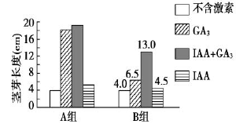
(1)用IAA溶液处理时，为了促进IAA分布到整个植物材料中，应该将IAA溶液滴加到茎芽
尖端而不是加在培养液中，原因是 。
(2)A、B两组的实验结果表明，离体时间长的茎芽对外源激素的敏感性 ，证据是 。
(3)为了研究GA₃的作用机理，有人用药物完全抑制DNA复制后，发现诱导的茎芽伸长生长被抑制了54%，说明GA₃是通过促进 影响茎芽伸长生长的。
(4)促进茎芽伸长的激素除了实验中的两种激素外，还有 激素，主要合成部位是 。
33.(10分)人工湿地是由人工建造和控制运行的与沼泽地类似的地面，污水与污泥在沿一定方向流动的过程中，主要利用人工基质、微生物、植物等对污水进行净化。如图甲为人工湿地示意图，回答下列问题：
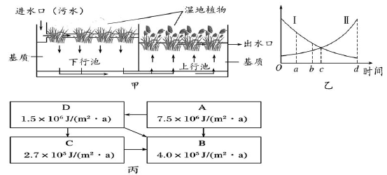
(1)湿地植物属于该生态系统成分中的 ；根据污水中成分含量的变化，从进水口到出水口的不同地段，分别种植不同的湿地植物，这体现了群落 结构。
(2)相比其他污水处理方式，人工湿地具有成本低、净化率高的特点。经过处理后的污水流入上行池，在上行池中可以养殖一些鱼、虾等水生动物，获取一定的经济利益。某调查小组对湿地生态系统进行了相关调查：
①图乙中的Ⅰ和Ⅱ分别表示鲤鱼的出生率和死亡率，则在 点时，鲤鱼的数量达到最大，出生率和死亡率的变化直接影响到鲤鱼的 。
②图丙表示该生态系统的能量流动简图，A、B、C、D表示该湿地生态系统的生物成分，其中B代表 。
③该生态系统中生产者固定的能量为 ，流经该生态系统的总能量 (填“大于”“等于”或“小于”)生产者固定的能量。
(3)科研小组在研究过程中发现，挺水植物如香蒲、美人蕉等能够向水中分泌萜类化合物、类固醇等，抑制藻类的生长，也能开鲜艳的花，吸引昆虫，这体现了生态系统的 功能。
34.(10分)学习了传统发酵技术的应用和微生物的培养与应用后，回答下列问题：
(1)制作泡菜过程中，会产生多种酸，其中主要是乳酸，还有少量的亚硝酸盐，对亚硝酸盐的测定可以用 法。
(2)腐乳发酵的过程中，毛霉主要是利用其产生的 (酶)将豆腐中的大分子物质分解成小分子物质。
(3)在腐乳制作过程中，防腐杀菌物质主要有盐、酒和香辛料等，盐的作用在于 。
(4)从土壤中分离尿素分解菌的过程中，应向培养基中加入 指示剂，这种指示剂可以鉴定其上细菌能否分解尿素的原理是 。
(5)在对土壤中的细菌进行计数时，常采用的间接计数法是 ，一般选取菌落数在 之间的平板进行计数。

